ИСР 1.10

Провести инсталляцию программного обеспечения

Выполнил Кузнецов Антон

ИВТ 3 курс, 2021

Установка PyCharm

1. Перейдем на сайт, где будем брать установщик:

https://www.jetbrains.com/pycharm/



2. Нажимаем кнопку “Download”

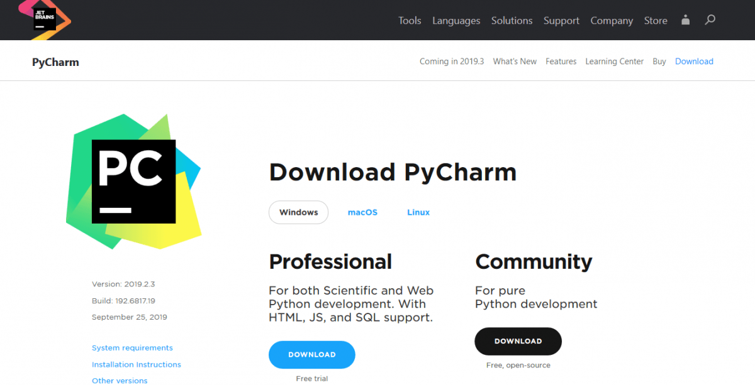

3. Выбираем версию PyCharm – professional или community

Нажимаем кнопку “Download” у соответствующей версии, в моем случае – Community

4. После загрузки установщика, запустим его  
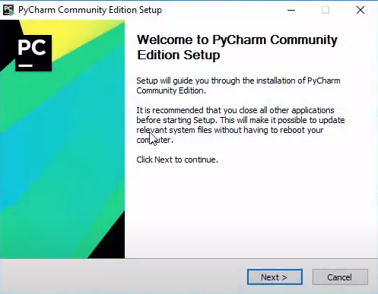

Нажимаем next

5. Выбираем путь установки по умолчанию - C:\Program files(x86)\JetBrains\PyCharm Community

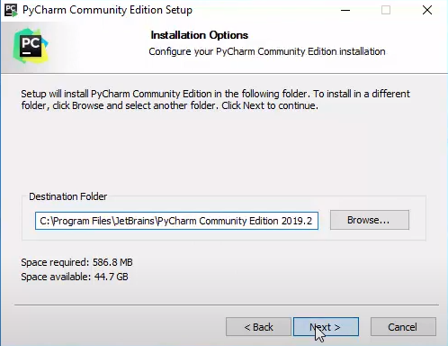  
6. Ставим галочки, если хотим создать ярлык и установить по умолчанию PyCharm для файлов с расширением .py.

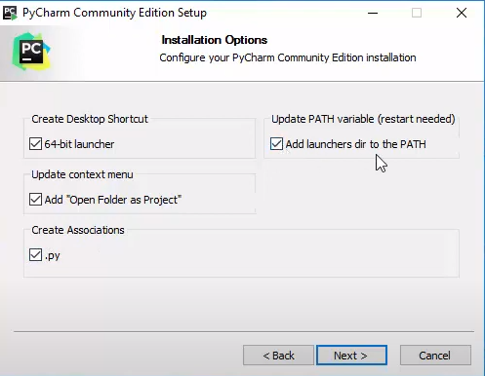

Жмем next

7. Началась установка, ждем завершения

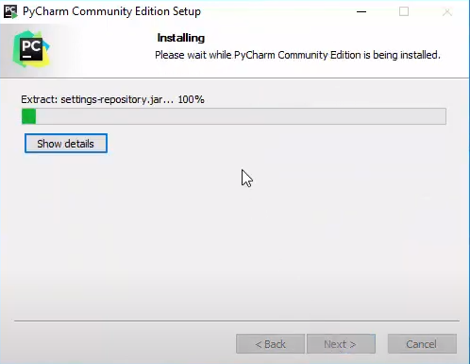

8. После установки будет предложен перезапуск компьютера для полного завершения, выбираем по вкусу  
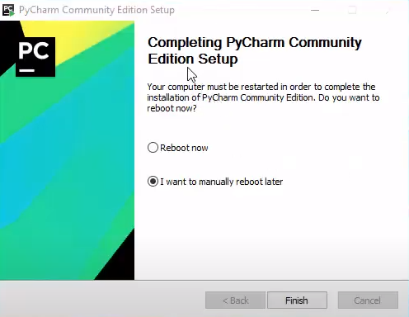

9. На первый запуск потребуется небольшая настройка ide, после неё можно приступать к работе!   
